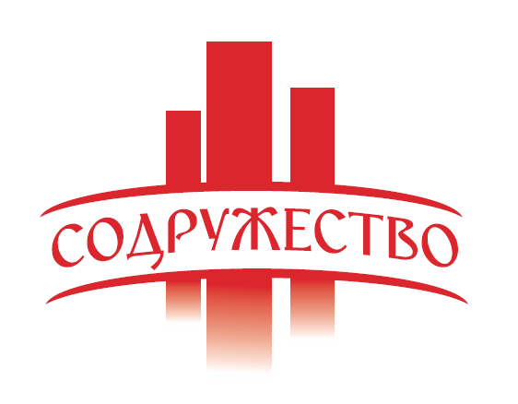

Общество с ограниченной ответственностью
«Управляющая компания «Содружество»
117485, Москва, ул. Ак. Волгина вл. 2 стр. 6
ИНН 7710644010, КПП 772801001
тел./факс +7 (495) 646-25-72
info@uk-s.ru, www.uk-s.ru

Сообщение о дате составления списка владельцев инвестиционных паев
Закрытого паевого инвестиционного фонда рентного «Центр»
под управлением Общества с ограниченной ответственностью
«Управляющая компания «Содружество»
для осуществления ими своих прав

«11» июня 2014г.

Общество с ограниченной ответственностью «Управляющая компания «Содружество» (лицензия ФСФР России на осуществление деятельности по управлению инвестиционными фондами, паевыми инвестиционными фондами и негосударственными пенсионными фондами № 21-000-1-00839 от 10.11.2011г.) Д.У. Закрытый паевой инвестиционный фонд рентный «Центр» под управлением Общества с ограниченной ответственностью «Управляющая компания «Содружество» (Правила доверительного управления Фондом зарегистрированы «01» сентября 2011 г. за № 2199-94176662) (далее – Фонд), на основании п. 8.1 ст. 39 Федерального закона № 156-ФЗ от 29.11.2001г. «Об инвестиционных фондах» сообщает о дате составления списка владельцев инвестиционных паев Фонда для осуществления ими свои прав.

Дата составления списка владельцев инвестиционных паев Фонда: «20» июня 2014 г.

Список владельцев инвестиционных паев Фонда составляется для осуществления права на участие в Общем собрании владельцев инвестиционных паев Фонда.

До приобретения инвестиционных паев получить подробную информацию о Фонде, ознакомиться с правилами доверительного управления Фондом, а также с иными документами, предусмотренными Федеральным законом «Об инвестиционных фондах» и нормативными правовыми актами федерального органа исполнительной власти по рынку ценных бумаг, можно по адресу: 117485, г. Москва, ул. Академика Волгина, вл. 2 стр. 6, тел.: (495) 646-25-72, а также на сайте www.uk-s.ru. Информация, подлежащая опубликованию в печатном издании, публикуется в «Приложении к Вестнику Федеральной службы по финансовым рынкам».

Общество с ограниченной ответственностью «Управляющая компания «Содружество» напоминает инвесторам, что стоимость инвестиционных паев может увеличиваться и уменьшаться, результаты инвестирования в прошлом не определяют доходы в будущем, государство не гарантирует доходность инвестиций в паевые инвестиционные фонды. Прежде чем приобрести инвестиционные паи, следует внимательно ознакомиться с правилами доверительного управления паевым инвестиционным фондом.

Генеральный директор ООО «УК «Содружество» В.А. Коровин

